OSNOVNA ŠOLA KRMELJ
Jedilnik od 18. 5. do 22. 5. 2020
 | Dopoldanska malica |  | Kosilo | Popoldanska malica
PON | Črna žemlja _{1,7,11}  Kuhan pršut  Sir₇  Paradižnik češnjevec – Šolska shema EU  Sok | Sezonsko sadje | Kostna juha z zvezdicami_{1,}  Rižota s piščancem in zelenjavo  Solata  Čaj | Rogljiček  _{1,7,11}  Nesladkan čaj  Sadje
TOR | Mlečna pletena štručka _{1,7,11}  Mleko ₇ | Nektarine/breskve | Zelenjavna juha  Mesna musaka ₇  Solata  Voda/ čaj | Sirovka _{1,7,11}  Sadje  Otroški čaj
SRE | Pica _{1,3,6,7}  Sok | Jagode/ Šolska shema EU | Fižolova juha z zelenjavo in peresniki ₁  Palačinke _{1,3,7}  100 % sok  BREZMESNI DAN | Bio pirino mešano pecivo _{1,7,11}  Sadje  Sadni čaj
ČET | Kraljeva štručka fit  _{1,3, 6, 7,11}  Tekoči jogurt ₇ | Sadje | Porova juha  Paprikaš  Kuskus  Solata  Čaj | Polnozrnati grisini _{1,7}  Sadje  Čaj/voda
PET | Kosmiči s čokolado in lešniki _{1,8}  Lokalno mleko ₇  Šolska shema EU | Mešano sadje | Juha  Špageti _{1,3}  Milanska omaka  Zelena solata s koruzo  100% sadni sok in voda | Žemlja s semeni _{1,7,11}  Nektarina  Nesladkan otroški čaj

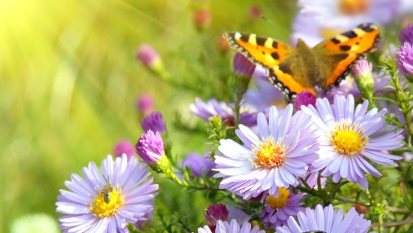
DOBER TEK
PRIDRŽUJEMO SI PRAVICO DO SPREMEMBE JEDILNIKA ZARADI DOBAVE SUROVIN DOBAVITELJEV in PRILAGODITVE JEDILNIKA STAROSTI OTROK.
DNEVNO JE OTROKOM NA VOLJO VODA IN MALO SLADKAN ČAJ.
S podpisanimi številkami so na jedilniku označeni alergeni! Seznam alergenov se nahaja v okvirčku na dnu jedilnika.
VSE VRSTE KRUHA VSEBUJEJO GLUTEN.

SNOVI ALI PROIZVODI, KI POVZROČAJO ALERGIJE ALI PREOBČUTLJIVOSTI:
1. ŽITA, KI VSEBUJEJO GLUTEN; 2. RAKI IN PROIZVODI IZ NJIH; 3. JAJCA IN PROZVODI IZ NJIH; 4. RIBE IN PROIZVODI IZ NJIH: 5. ARAŠIDIIN PROIZVODI IZ NJIH; 6. SOJA IN PROIZVODI IZ NJE; 7. MLEKO IN PROIZVODI, KI VSABUJEJO LAKTOZO; 8. OREŠKI; 9. LISTNA ZELENA IN PROIZVODI IZ NJE; 10. GORČIČNO SEME IN PROIZVODI IZ NJEGA; 11. SEZAMOVO SEME IN PROIZVODI IZ NJEGA; ŽVEPLOV DIOKDID IN SULFITI; 13. VOLČJI BOB; MEHKUŽCI IN PROIZVODI IZ NJIH;
VRTEC PRI OŠ KRMELJ
Jedilnik od 18. 5. do 22. 5. 2020
 | Dopoldanska malica |  | Kosilo | Popoldanska malica
PON | Črna žemlja _{1,7,11}  Kuhan pršut  Sir₇  Paradižnik  Sadni čaj z limono | Sezonsko sadje | Kostna juha z zvezdicami_{1,}  Rižota s piščancem in zelenjavo  Solata  Čaj | Rogljiček  _{1,7,11}  Nesladkan čaj  Sadje
TOR | Mlečna pletena štručka _{1,7,11}  Mleko ₇ | Nektarine/breskve | Zelenjavna juha  Mesna musaka ₇  Solata  Voda/ čaj | Sirovka _{1,7,11}  Sadje  Otroški čaj
SRE | Pica _{1,3,6,7}  Bezgov čaj | Sadje | Fižolova juha z zelenjavo in peresniki ₁  Palačinke _{1,3,7}  100 % sok  BREZMESNI DAN | Bio pirino mešano pecivo _{1,7,11}  Sadje  Sadni čaj
ČET | Kraljeva štručka fit  _{1,3, 6, 7,11}  Tekoči jogurt ₇ | Sadje | Porova juha  Paprikaš  Kuskus  Solata  Čaj | Polnozrnati grisini _{1,7}  Sadje  Čaj/voda
PET | Kosmiči s čokolado in lešniki _{1,8}  Lokalno mleko ₇ | Mešano sadje | Juha  Špageti _{1,3}  Milanska omaka  Zelena solata s koruzo  100% sadni sok in voda | Žemlja s semeni _{1,7,11}  Nektarina  Nesladkan otroški čaj

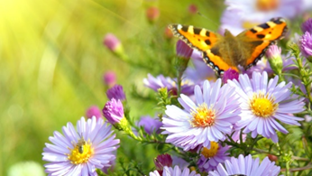
DOBER TEK
PRIDRŽUJEMO SI PRAVICO DO SPREMEMBE JEDILNIKA ZARADI DOBAVE SUROVIN DOBAVITELJEV in PRILAGODITVE JEDILNIKA STAROSTI OTROK.
DNEVNO JE OTROKOM NA VOLJO VODA IN MALO SLADKAN ČAJ.
S podpisanimi številkami so na jedilniku označeni alergeni! Seznam alergenov se nahaja v okvirčku na dnu jedilnika.
VSE VRSTE KRUHA VSEBUJEJO GLUTEN.

SNOVI ALI PROIZVODI, KI POVZROČAJO ALERGIJE ALI PREOBČUTLJIVOSTI:
1. ŽITA, KI VSEBUJEJO GLUTEN; 2. RAKI IN PROIZVODI IZ NJIH; 3. JAJCA IN PROZVODI IZ NJIH; 4. RIBE IN PROIZVODI IZ NJIH: 5. ARAŠIDIIN PROIZVODI IZ NJIH; 6. SOJA IN PROIZVODI IZ NJE; 7. MLEKO IN PROIZVODI, KI VSABUJEJO LAKTOZO; 8. OREŠKI; 9. LISTNA ZELENA IN PROIZVODI IZ NJE; 10. GORČIČNO SEME IN PROIZVODI IZ NJEGA; 11. SEZAMOVO SEME IN PROIZVODI IZ NJEGA; ŽVEPLOV DIOKDID IN SULFITI; 13. VOLČJI BOB; MEHKUŽCI IN PROIZVODI IZ NJIH;

